Escola Superior de Engenharia da Computação
Trabalho de conclusão de Matéria

Construindo um Projeto Ágil no GitHub: Da Gestão ao Controle de Qualidade.

ModFlow

Aluno: Vitor Hugo Gomes de Lima Oliveira
RA: 161492
Professor: Felipe Bonato
Disciplina: Software Engineering
Data: 17/05/2026

Sumario

- Descrição do Projeto ........................................................
- Metodologia Ágil ...............................................................
- Kanban .............................................................................
- Importância da Modelagem ..............................................
- Diagramas UML ...............................................................
- Imagens dos Diagramas ..................................................
- Mudança de Escopo ........................................................
- Testes Automáticos ..........................................................
- Commits ...........................................................................
- Workflow ..........................................................................
- Conclusão ........................................................................
- Creditos ............................................................................

 Descrição do Projeto

O ModFlow é um sistema de gerenciamento de tarefas desenvolvido em Python com foco na organização de atividades relacionadas à moderação de servidores do Discord.

O projeto foi criado utilizando conceitos de Engenharia de Software e metodologias ágeis, simulando um ambiente real de desenvolvimento com versionamento, gerenciamento de tarefas, integração contínua e controle de qualidade.

O sistema permite operações CRUD (Create, Read, Update e Delete), possibilitando criar, editar, visualizar e remover tarefas.

 Metodologia Ágil Utilizada

Durante o desenvolvimento do projeto foi utilizada a metodologia ágil Kanban. O Kanban auxiliou na organização das tarefas através de colunas como:
- To Do
- In Progress
- Done

Essa metodologia permitiu acompanhar o progresso do projeto de forma visual e organizada.

 Kanban do Projeto

Figura 1 – Organização das tarefas utilizando Kanban no GitHub Projects.

Kanban

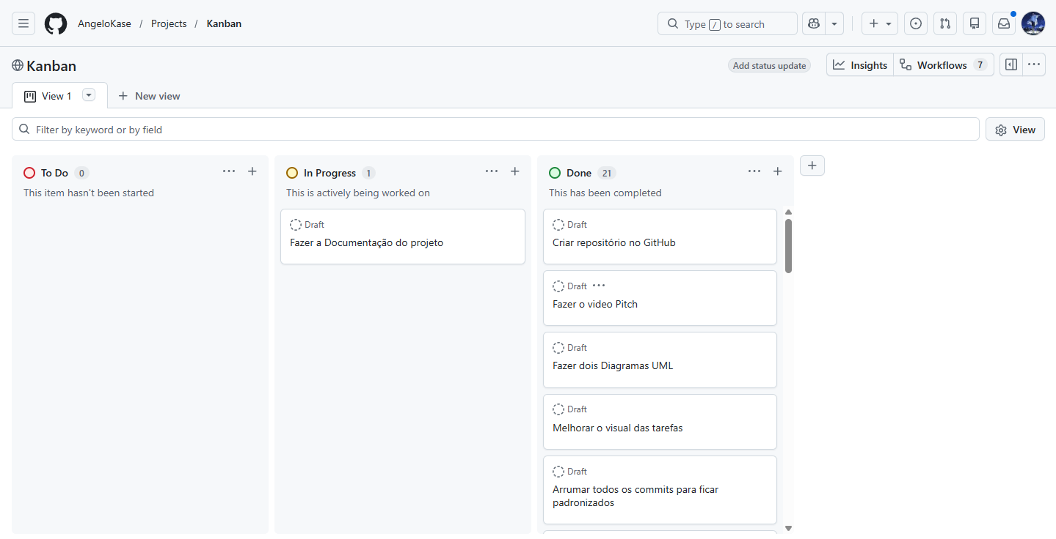

 Importância da Modelagem na Engenharia de Software
A modelagem é fundamental na Engenharia de Software, pois permite visualizar a estrutura e funcionamento do sistema antes da implementação.

Os diagramas UML auxiliam na organização das funcionalidades, definição das classes, relacionamentos e compreensão geral do projeto.

No ModFlow, a modelagem foi utilizada para:

- Estruturar funcionalidades
- Organizar classes e responsabilidades
- Planejar integração com banco de dados
- Facilitar manutenção futura
- Melhorar a documentação do sistema

 Diagramas UML

 Diagrama de Classes

O Diagrama de Classes representa a estrutura interna do sistema, mostrando classes, atributos, métodos e relacionamentos.

 Diagrama de Casos de Uso
O Diagrama de Casos de Uso representa as interações do usuário com o sistema. As funcionalidades representadas são:
- Criar tarefas
- Editar tarefas
- Excluir tarefas
- Visualizar tarefas
- Definir prioridade
- Gerenciar progresso
- Alterar tema

Diagrama de Casos de Uso
(INSERIR IMAGEM DO DIAGRAMA DE CASOS DE USO)

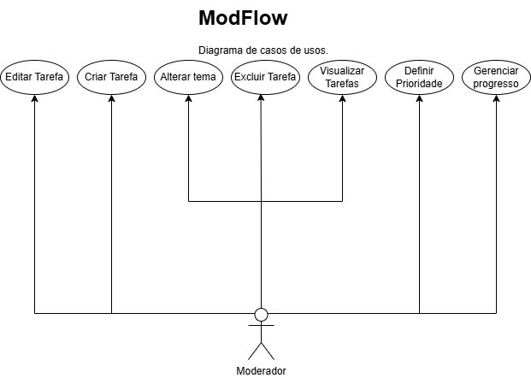

Diagrama de Classes
(INSERIR IMAGEM DO DIAGRAMA DE CLASSES)

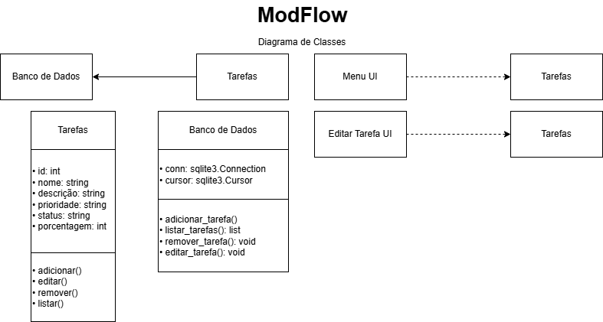

 Mudança de Escopo

Inicialmente o projeto possuía apenas funcionalidades básicas de CRUD para gerenciamento de tarefas.

Durante o desenvolvimento, o escopo foi expandido para melhorar a experiência do usuário e tornar o sistema mais completo.

Foram adicionadas funcionalidades como:

- Persistência de dados com SQLite3
- Sistema de prioridade
- Controle de porcentagem de progresso
- Tema claro e escuro
- Melhorias visuais na interface
- Integração contínua com GitHub Actions

Essas mudanças aproximaram o sistema de aplicações reais utilizadas em ambientes de organização; assim como ideias futuras e correções de bugs

 Testes Automatizados

Foi configurado um pipeline de Integração Contínua utilizando GitHub Actions.

O workflow executa automaticamente testes unitários a cada push realizado no repositório, garantindo maior confiabilidade e validação básica do sistema.

Os testes automatizados ajudam a:

- Detectar erros rapidamente
- Garantir estabilidade do código
- Melhorar a qualidade do sistema
- Automatizar verificações durante o desenvolvimento

Figura 3 – Histórico de actions do projeto no GitHub.

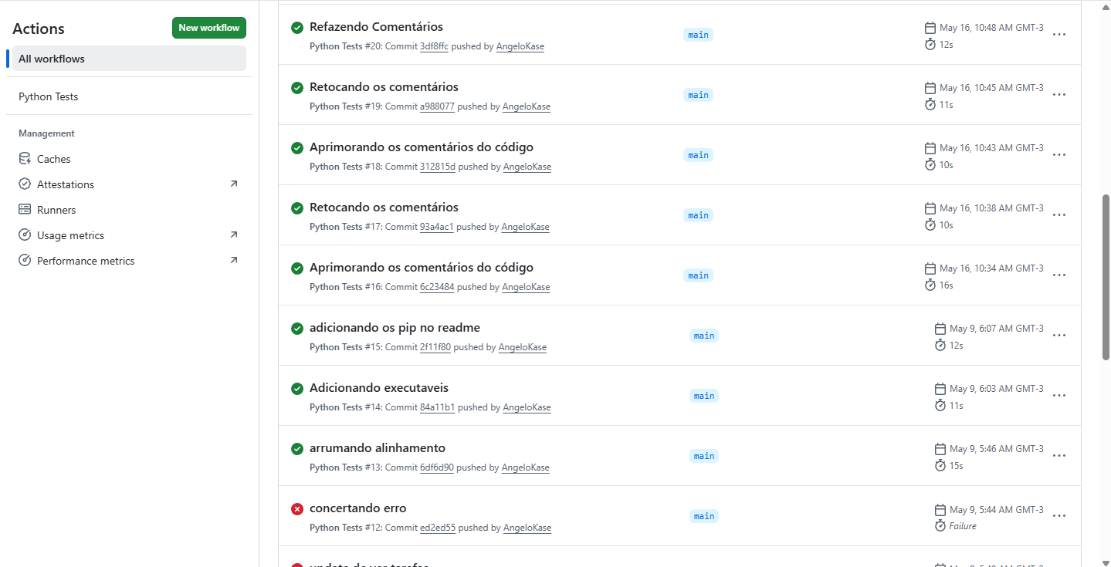

 Commits Relevantes

Durante o desenvolvimento do projeto foram realizados diversos commits para registrar a evolução do sistema.

Entre os commits mais importantes estão:

- Implementação do SQLite
- Criação das telas do sistema
- Integração do CRUD
- Migração para CustomTkinter
- Confiuração do GitHub Actions
- Criação da documentação

Figura 3 – Histórico de commits do projeto no GitHub.

Commits

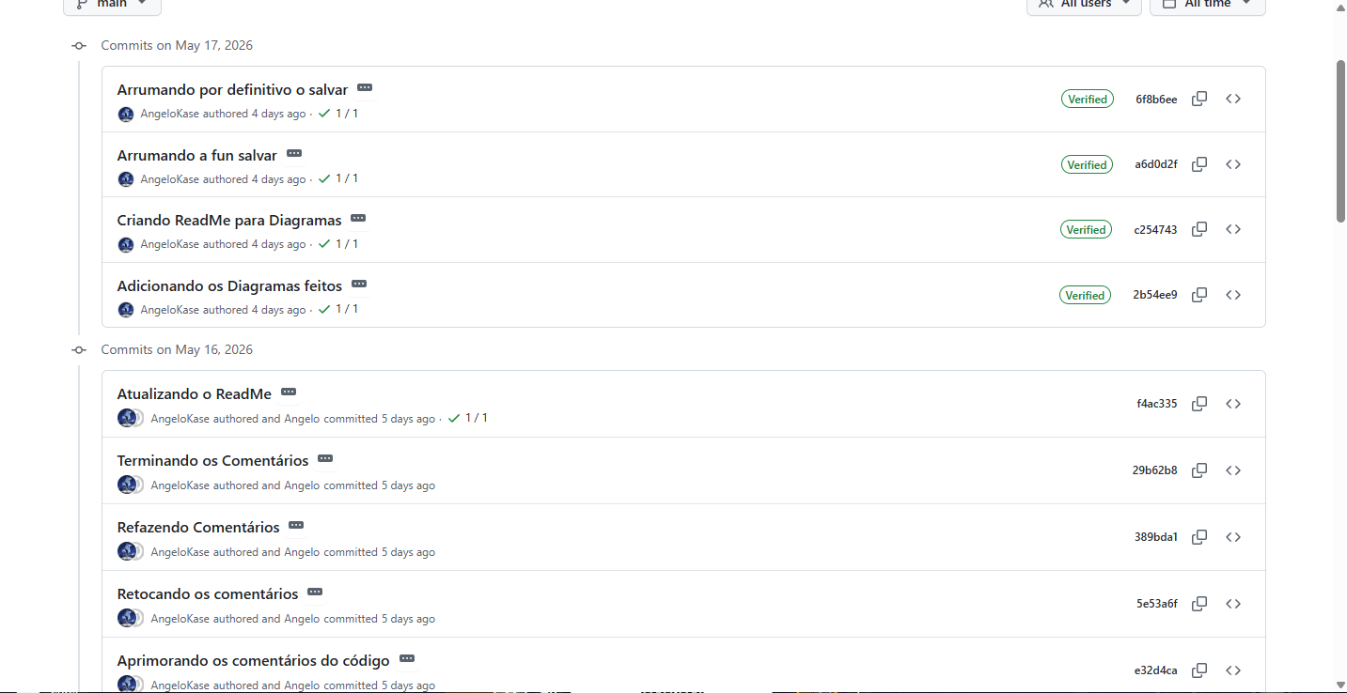

 Workflow de CI

O projeto utiliza GitHub Actions para executar testes automatizados durante o processo de integração contínua.

O workflow é responsável por:

- Configurar o ambiente Python
- Instalar dependências
- Executar testes automatizados

 Conclusão

O desenvolvimento do ModFlow permitiu aplicar diversos conceitos importantes da Engenharia de Software, como modelagem UML, metodologias ágeis, integração contínua, persistência de dados e organização de código.

O projeto proporcionou experiência prática no desenvolvimento de sistemas completos utilizando Python, SQLite3, GitHub e GitHub Actions.

Trabalho Feito unicamento pelo aluno, GitHub do proprio, Nome utilizado: AngeloKase no GitHub segue o link abaixo com todos os arquivos do projeto anexado e também este arquivo, além disso anexei todos os recursos utilizados para fazer o trabalho. Desejo um bom final de semana Boa noite.

https://github.com/AngeloKase/ModFlow

https://github.com/AngeloKase

https://app.diagrams.net/

